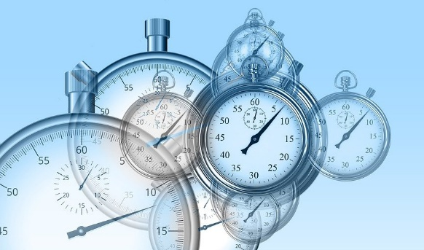
JEDE MINUTE IST KOSTBAR

- Impulsgeber: Jede Minute ist kostbar
Ich war Gast in einem fremden Auto. Mein Nachbar hatte mich über Land mitgenommen. Er saß mit seiner Frau und seinem Kind im Wagen und hatte es überaus eilig. Wir näherten uns einer kurzen, aber kurvenreichen Strecke.
Ein Warnschild nach dem anderen rauschte an uns vorbei. Höchstgeschwindigkeit 50 km/h stand auf einem. Mein Nachbar aber nahm den Fuß nicht vom Gas. Erschrocken las ich den Tacho: 80... 90...100...130. Ich nahm allen Mut zusammen: „Weniger Gas!“ sagte ich. „Haben Sie etwa Angst?“ „Die Kurven!“ Mein Nachbar lachte: „Ich habe es eilig. Es kommt auf jede Minute an.“ Das war ein Argument. Ich sagte nichts mehr, machte die Augen zu und erwartete mein Schicksal. Es ging noch einmal alles gut. Als wir weiterfuhren, fragte ich wie nebenbei: „Wie alt sind Sie eigentlich?“ „Dreißig“, sagte mein Nachbar. „Da haben Sie das Leben noch vor sich. Noch mindestens 20 Millionen Minuten!“ „Ich rechne fest damit“, sagte er. „Und wie alt ist Ihre Frau?“ „Zweiundzwanzig.“ „So herrlich jung noch! Da hat sie voraussichtlich noch 25 Millionen Minuten zu leben. Wie alt ist denn Ihr Kind?“ „Der Kleine? Vier Jahre“, sagte er und lächelte dem Kind glücklich zu. „Vier! Wie beneidenswert. 45 Millionen Minuten Leben liegen noch vor ihm.“ „Okay“, sagte er und sah mich mit einem verständnislosen Gesicht an, „warum erzählen Sie mir das alles?“ Ich sagte: „Weil ich nicht verstehen kann, wie ein vernünftiger Mensch durch zu schnelles, unvorsichtiges Fahren zusammengerechnet 90 Millionen kostbarer Minuten riskiert, um eine einzige Minute zu gewinnen.
Aus: Sinndeuter 1, Georgsverlag Neuss, 8. Ausgabe 2007

- Was hat das mit mir/uns zu tun?
- Was treibt mich an?
- Was ist wirklich wichtig?
- Die Dinge mit Abstand betrachten!
- Das Große und Ganze sehen!
- Druck mindern - Freiheit gewinnen!
- Klug werden!

- Schlussgedanke/Gebet
Gott, du hast uns unser Leben geschenkt, damit wir es gut leben und ihm gerecht werden. Lass uns unterscheiden was dem Leben dient und was ihm entgegensteht.
Lass uns die gute Wahl zum Besseren treffen

